Сегодня в управе района Теплый Стан прошло совещание, на котором глава района Николай Сергеевич Комиссаров и сотрудники ГБУ "Жилищник района Теплый Стан" встретились со старшими по домам.
24.01.2025
Сегодня в управе района Теплый Стан прошло совещание, на котором глава района Николай Сергеевич Комиссаров и сотрудники ГБУ "Жилищник района Теплый Стан" встретились со старшими по домам.
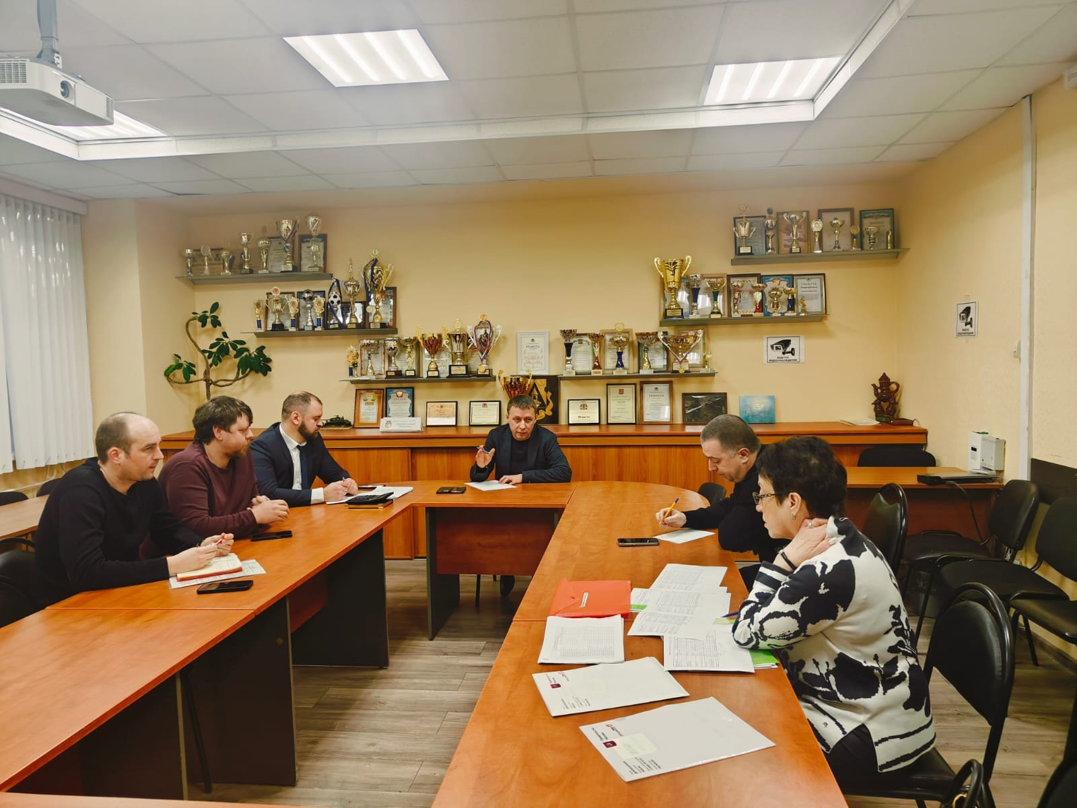
В ходе встречи основное внимание было уделено вопросам использования бункеров для вывоза крупногабаритного мусора, который стал актуальной проблемой для большинства жителей. Участники встречи выразили необходимость оптимизации этой системы для улучшения качества обслуживания. Совещание стало важным шагом в направлении создания более эффективной и удобной системы вывоза отходов, что повысит комфорт и удобство для всех жителей района.

Адрес страницы: http://teplystan.mos.ru/social-services/detail/12774765.html
Управа района Теплый Стан города Москвы

